IORDANIA si imbracamintea
femeilor arabe

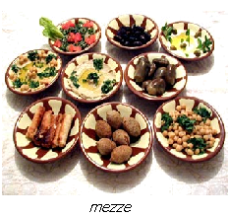 Cu denumirea oficială Regatul Haşemit al Iordaniei, statul iordanian este situat în nord-vestul Asiei în Orientul Apropiat şi are ca vecini statul sirian, iraqian, saudit, Marea Arabiei şi Israelul. Populaţia este de etnie arabă şi islamismul este religia de stat, dar sunt şi creştini. Capitala Iordaniei este Amman. Ammanul este încântător. Este situat pe 19 coline, pe fiecare colină câte un cartier cu specificul său.Iordania este una dintre ţările cele mai ospitaliere din lume. În ce alt loc, din lume vă puteţi lăsa bunurile pe stradă şi să nu dispară? În ce alt loc din lume veţi întâlni localnici care vă sunt total străini şi care vă invită în casele lor? Pe lângă toate acestea, Iordania are unele dintre cele mai spectaculoase peisaje.Bucătăria arabă este una dintre cele mai elaborate şi sofisticate din lume. Mâncarea reprezintă ea o parte importantă din cultură şi este folosită pentru a exprima ospitalitatea şi generozitatea. Iordanienii sunt extraordinar de ospitalieri, chiar şi în comparaţie cu alte culturi arabe. Bucătăria locală include aperitive, numite mezze, pâine aromată, dulciuri delicioase însiropate, fistic şi alte delicatese şi mansaf, mâncare tradiţională de miel, sos de iaurt si orez. Toate acestea se pot servi în numeroasele restaurante arabice din Iordania.
Majoritatea meselor servite la restaurant încep cu mezze şi doar după ce serveşti aceste aperitive vei fii întrebat dacă vrei să serveşti felul principal. Mezze diferă puţin de la restaurant la restaurant dar peste tot ingredientele de bază reprezintă pâine arabă , hummus( un fel de pastă de cabanos), tahina (pastă de susan), ceapă şi zeamă de lămâie. .
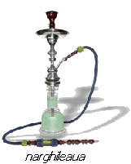. Fumatul este mult mai comun în Iordania decât în Europa sau în SUA. Narghileaua , tradiţionala pipă cu apă sau bule de aer este o experienţa interesantă care poate fi încercată în orice cafenea sau în numeroase restaurante. Aroma tutunului este slaba si adesea puternic parfumata.

Imbracamintea femeilor arabe

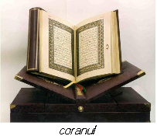
Iordania este în primul rând o tară musulmană,cu o religie foarte putenica pentru slavirea lui Allah.Hainele femeilor musulmane adesea acoperă braţele,picioarele şi părul. Îmbrăcămintea conservatoare este recomandată atât pentru bărbaţi cat şi pentru femei. Coranul stabileşte reguli cu privire la felul în care trebuie să se îmbrace o femeie, dar acestea au fost interpretate în diferite culturi cu diferită stricteţe. Controversatul voal pe care femeile trebuie să îl poarte în public îşi are originea în Biblie, unde este menţionat de către apostolul Paul.
Femeia trebuie sa poarte valul care ii acopera capul dupa prima menstruatie.Asta nu din cauza ca i se impune de sot,ci din cauza slavirii pentru Allah. Musulmancele acopera din porunca lui Allah tot ceea ce poate fi seducator la o femeie.Tin sa precizez ca hainele islamice nu au nici un simbol anume...ci doar arata o femeie credincioasa,le protejeaza si le ajuta in acelasi timp sa se recunoasca intre ele...asta bineinteles tot spre slava lui Allah.Ele nu parasec casa sub nici o forma daca nu au acoperit capul cu un val.Atat timp cat sunt in casa ele poarta ceva mai lejer sub forma unor rochii lungi si largi,avand capul descoperit doar in preajma sotului,al copiilor si in fata rudelor extrem de apropiate(tata,mama);in rest,oricine ar fi in casa chiar si pentru cateva secunde ele isi acopera capul cu valul. Hainele femeilor musulmane evidentiaza caracterul si personalitatea fiecareia dintre ele.Un subiect comnun dintre religia musulmana si cea ortadoxa este modul cum o femeie trebuie sa intre in casa Domnului(moscheie sau biserica-depinde de caz).Ambele religii sustin ca femeia trebuie sa intre in casa Domnului imbracata decent,modest si neaparat sa aiba capul acoperit.Atunci cand intri intr-un Lacas Sfant,indiferent din ce religie faci parte trebuie sa dai dovada de smerenie,cainta,reverenta si alte sentimente pe care prezenta lui Dumnezeu ar trebui ar trebui sa ti le starneasca in suflet.Atat din Coran cat si din Sf.Scriptura reiese ca „podoaba femeii nu trebuie sa fie cea din afara(impletirea parului,podoabe din aur si imbracarea hainelor scumpe)ci sa fie omul cel tainic al inimii intru nestricacioasa podoaba a duhului bland si linistit,care este de mare pret inaintea lui Dumnezeu!” Ea nu este supusă bărbatului ci doar lui Allah, şi are dreptul să-l înfrunte pe soţul sau tatăl pe sau(asta in cazuri extereme cand este maltratata sau cand sotul nu mai este capabil sa ii ofere o viata decenta).

Femeile poarta hainele in functie de locul in care merg...fiind foarte bine delimitate aceaste categorii. Materialele din care sunt fabricate aceste voaluri si rochii lungi sunt materiale usoare,subtiri dar in nici un caz transparente!Ca materiale de baza sunt folosite inul si bumbacul. Culorile sunt o combinaţie bogată de albastru marin, roşu, verde, auriu, galben, purpuriu si nu numai.
In urma cunostintelor aprofundate de mine am reusit sa decopar o mica parte din taina hainelor purtate de femeile arabe:

Mai intai voi incepe cu prezentarea valului :
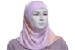HIJABUL-este valul care ele il folosesc pentru acoperirea capului. Acesta poate fi de diferite marimi din una sau mai multe piese(max3),culorile fiind pastelate,mereu in asorteu cu restul hainelor.Este de diferite marimi acoperind(dupa preferinte)de la cap ,pana la umeri si piept.
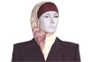HIJAB AL-AMEERA-este purtat in special de eleve si studente,dand o nota de eleganta dar si de modestie in acelasi timp.Acesta are o madalitate de prindere ceva mai complicata din cauza ca este format din doua piese:prima piesa seamana cu un tub cilindric care este trasa pur si simplu pe cap pentru a tine strans parul, peste ea venind pusa cea de-a doua piesa de obicei avand forma unui trapez si rolul de a acoperi gatul,aceasta din urma fiind prinsa cu ace pentru siguranta. 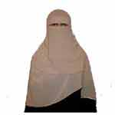acest tip de voal se numeste KHIMAR acoperind aproape intregul chip. 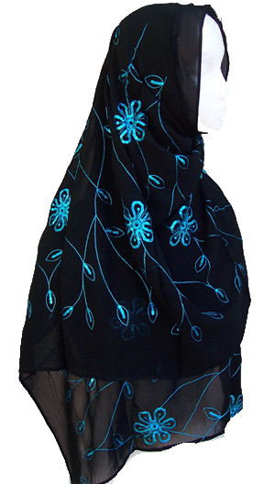. SHAWL-ul este valul care are diferite forme(patrate dar mai ales dreptunghiulare)de diferite marimi aceste fiind de cele mai multe ori brodate.
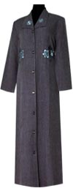 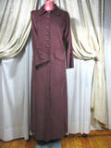 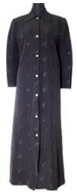 JILBABUL-este rochia cea mai indicata pentu a fi purtata in casa,de cele mai multe ori fiind simpla,fara vreun fel de decoratiune si o culoare mai inchisa...bineinteles asorata cu hijab-ul,in caz de o vizita nenuntata. 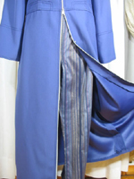 Acest costum poarta denumirea de TUNICA purtat de unele femei in casa din cauza comoditatii sale.
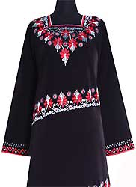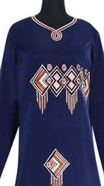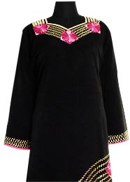CAFTAN-urile sunt rochiile purtate atat in casa dar mai ales pe strada atat din cauza materialului mai rezistent cat si din cauza usoareleor broderii.
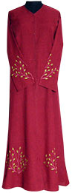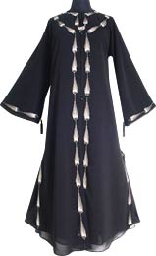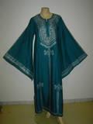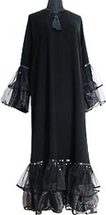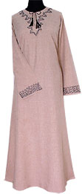ABAYA sunt rochiile cele mai frumoase dupa parerea mea!Sunt rochiile care se poarta numai la petreceri si sarbatori,bineinteles cu cate un shawl sau un hijab asortat.Au manecile lungi terminate de cele mai multe ori in clopote dand o nota de eleganta si cu broderiile cele mai impresionante.
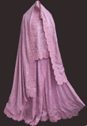acest costum este specific nuntii...fara a avea o denumire specifica.Observam acelasi pricipiu de a fi cat mai acoperita,astfel placandu-i si mai mult lui Aallh...si totodata viitorului sot!
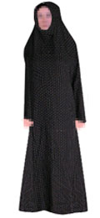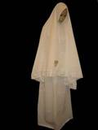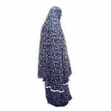 ultima categorie a garderobeii este reprezentata de hainele pentru rugaciune.Acestea sunt alcatuite din doua piese:un hijab sau un khimar extrem de lungi si o rochie pana in pamant.

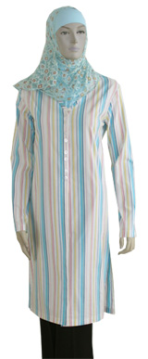Dintre jiljaburile cele mai moderne fac parte acestea care sunt alcatuite din trei piese:hijabul,apoi o bluza lunga si larga pana peste genunchi si pantalonii lungi si extrem de largi.Hijabul este intotdeauna asortat cu bluza.

l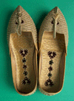,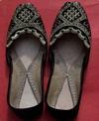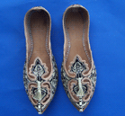femeile avand picioare delicate si mici poarta papucei fara toc cu o talpa extrem de moale si flexibila,de diferite culori,ornati sau nu (dupa preferinta)cu margelute sau diferite broderii.
Prezentandu-va putin din vestimentatia si cultura acestor femei cred ca v-am starnit interesul catusi de putin pentru a studia mai atent si cu mai mult interes aceasta cultura si religie,de-a dreptul impresionanta!

